**应用MCL聚类方法进行单次聚类**

为了充分利用原有的网络结构与权重信息，使用MCL(Markov Cluster algorithm)网络聚类方法对个体间相近权重网络进行聚类。

随机抽取测试样本总数的80%，设抽取的样本数为，计算抽取个体间的值。利用任意两个体间的，构建个体间相近权重网络，其中节点代表癌症个体，代表边，如果两个病人个体间的，表示这两个个体在背景网络中是显著相近的，就将两个节点用一条边连接，记为，该边的权重记为。

利用MCL(Markov Cluster algorithm)网络聚类方法对个体间相近权重网络进行聚类，首先基于该网络信息构建原始的邻接矩阵如公式（1）所示：



分别设定扩张幂系数和膨胀系数，对矩阵按列进行列归一化，保证每列和为1，生成列标准化矩阵如公式（5）所示：



不断的进行矩阵的迭代与膨胀，对矩阵进行随机游走迭代，表示进行第次迭代过程，在每次迭代中实现一次膨胀过程，即对迭代出来的矩阵的每列经过系数为的幂运算和列元素归一化的操作，这种变换记为，直到进行次迭代，矩阵达到了一个稳定的状态，迭代与膨胀过程结束。

扩张幂系数采用默认值为2，而膨胀系数是与最终的聚类个数紧密相关的，有文献报道当时没有子网被识别出，当时，不能提供更有意义的子网，本课题在之间，分别选取10个值，分别计算每次聚类所对应的轮廓系数（Silhouette Coefficient）值，取最大值所对应的值的MCL聚类结果作为最终结果。

算法流程

**1、**给定一个无向图（有权无权都可），以及expansion 和 inflation 的参数

e 和 r。

2、生成邻接矩阵。

3、给每个节点添加自环（可选）。

4、归一化矩阵，得到转移矩阵。

5、对矩阵进行 expansion 操作。

6、对矩阵进行 inflation 操作。

7、重复 5 和 6 直至收敛。

8、根据最后得到的矩阵进行划分cluster。

参考<http://micans.org/mcl/>

代码实现：

**构建仿真数据**

1. 创建仿真矩阵

方法：➀创建对角线为1其余全为0的300x300的矩阵

➁根据组内组间的紧密程度随机产生指定数量的随机数

➂将随机数赋值给第一步产生的矩阵

1. Cytoscape绘图

利用1产生的不同组内组间的紧密程度的数据绘图，观察数据产

果，并将数据按梯度分为六组，见**图1**

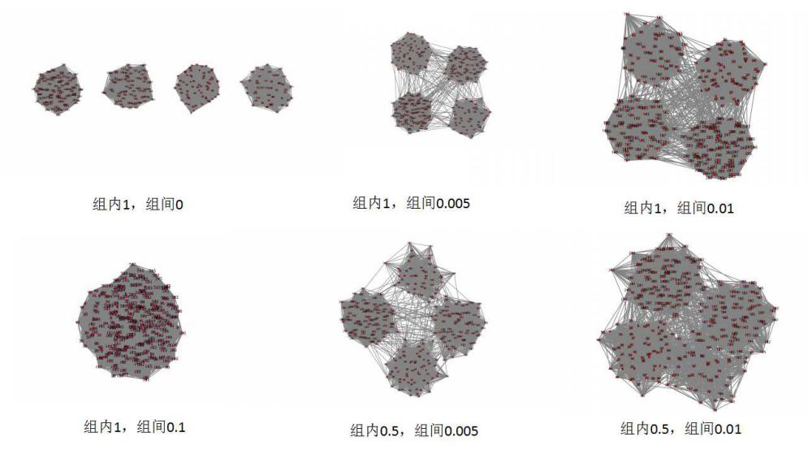

**图1**